中心对称与中心对称图形（2）
板块一、中心对称图形概念
问题1、轴对称与轴对称图形的区别是什么？相同点是什么？
问题2、 ，称这两个图形成中心对称
问题3、比照轴对称与轴对称图形的关系，你认为什么样的图形是中心对称图形？


归纳：平面内，如果把一个图形绕着某一点旋转 度后能 ，那么这个图形叫做中心对称图形。这个点就是它的 。

板块二、中心对称图形应用
问题1、把26个英文字母看成图案，哪些英文大写字母是中心对称图案？
F G H I J M N O P S T W X Y Z
问题2、下列几组图形中，既是中心对称图形，又是轴对称图形的是（ ）
A.正方形、长方形、平行四边形
B.正三角形、正方形、等腰梯形
C.长方形、正方形、圆
D.平行四边形、正方形、等边三角形

问题3、如图，等边△ABC的3个顶点都在圆上，请问这个图形是中心对称图形码？请说明理由，如果不是请补成一个中心对称图形.
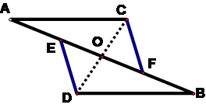

问题4、如左上图，AC=BD，∠A=∠B，点E、F在AB上，且DE∥CF，试说明它是中心对称图形的理由.

问题5、下图中那些是中心对称图形？那些是轴对称图形？请画出他们的对称中心或对称轴

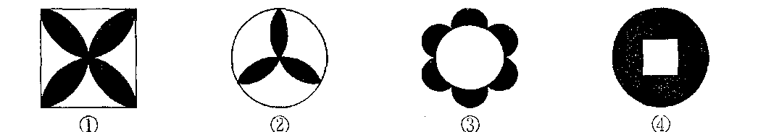

板块三、利用中心对称图形的性质等积
问题1：平行四边形是中心对称图形，请将它平均分成两部分。
B
C
D

问题2：画出下图的对称中心，并将它平均分成两部分。

问题3：请将下面图形平均分成两部分。

A

四、课堂小结
问题1：平面内，如果把一个图形绕着某一点旋转 度后能 ，那么这个图形叫做中心对称图形。这个点就是它的 。

问题2：请你说说中心对称图形等面积的方法。

